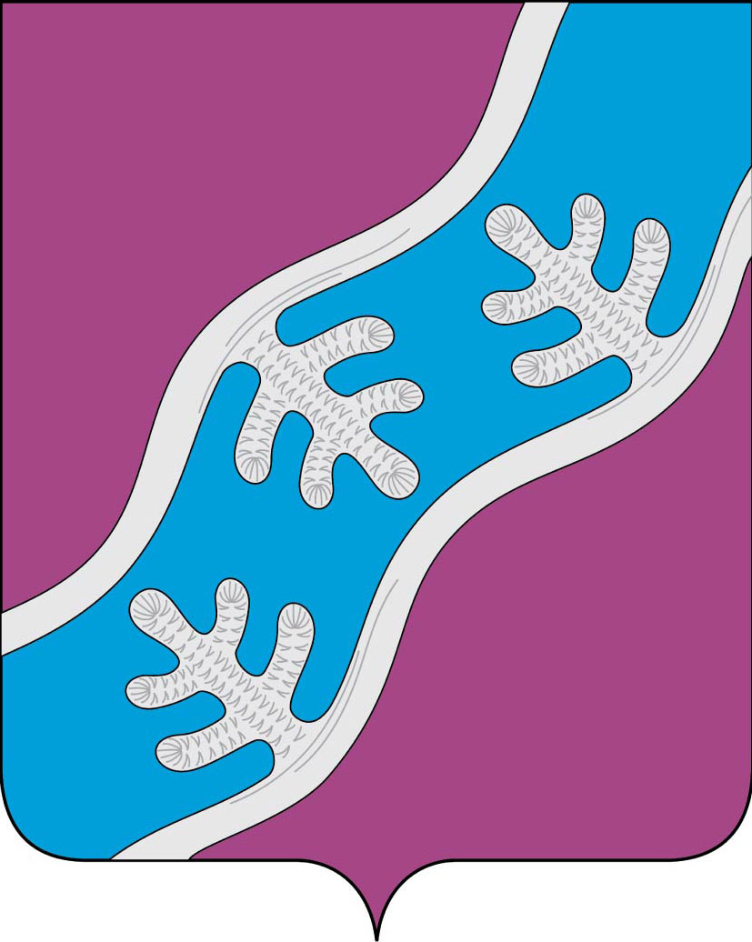
СОВЕТ ДЕПУТАТОВ СЕЛЬСКОГО ПОСЕЛЕНИЯ
«ХОСЕДА-ХАРДСКИЙ СЕЛЬСОВЕТ» ЗАПОЛЯРНОГО РАЙОНА
НЕНЕЦКОГО АВТОНОМНОГО ОКРУГА

Сорок первое заседание 27 -го созыва
РЕШЕНИЕ
от 12 августа 2022 года № 184

О внесении изменений в Решение Совета депутатов

МО «Хоседа-Хардский сельсовет» НАО от 26.06.2019 № 70 «Об утверждении Положения о порядке и условиях приватизации имущества муниципального образования«Хоседа-Хардский сельсовет» Ненецкого автономного округа»

Рассмотрев протест заместителя прокурора округа на Решение Совета депутатов муниципального образования «Хоседа-Хардский сельсовет» Ненецкого автономного округа от 26.06.2019 № 70 «Об утверждении Положения

о порядке и условиях приватизации имущества муниципального образования «Хоседа-Хардский сельсовет» Ненецкого автономного округа», в соответствии с Федеральным законом от 21 декабря 2001 г. N 178-ФЗ "О приватизации государственного и муниципального имущества", Совет депутатов Сельского поселения «Хоседа-Хардский сельсовет» Заполярного района Ненецкого автономного округа РЕШИЛ:

1. Внести следующие изменения в Положение о порядке и условиях приватизации имущества муниципального образования «Хоседа-Хардский сельсовет» Ненецкого автономного округа, утверждённое Решением Совета депутатов муниципального образования «Хоседа-Хардский сельсовет» Ненецкого автономного округа от 26.06.2019 № 70:

1.1. подпункт 9 пункта 3.5 Раздела 3 «Порядок и условия приватизации муниципального имущества» изложить в следующей редакции:

«9) исчерпывающий перечень представляемых участниками торгов документов и требования к их оформлению;»

1.2. подпункт 16 пункта 3.5 Раздела 3 «Порядок и условия приватизации муниципального имущества» изложить в следующей редакции:

«16) размер и порядок выплаты вознаграждения юридическому лицу, которое в соответствии с подпунктом 8.1 пункта 1 статьи 6 Федерального закона N 178-ФЗ осуществляет функции продавца муниципального имущества и (или) которому решениями органа местного самоуправления поручено организовать от имени собственника продажу приватизируемого муниципального имущества.»;

1.3. Абзац 2 пункта 3.13 Раздела 3 «Порядок и условия приватизации муниципального имущества» изложить в следующей редакции:

«Приватизация имущественных комплексов унитарных предприятий осуществляется одновременно с отчуждением следующих земельных участков:

- находящихся у унитарного предприятия на праве постоянного (бессрочного) пользования или аренды;

- занимаемых объектами недвижимости, указанными в абзаце первом настоящего пункта, входящими в состав приватизируемого имущественного комплекса унитарного предприятия, и необходимых для использования указанных объектов.»;

1.4. Абзац 7 пункта 4.1 Раздела 4 «Оформление сделок купли-продажи муниципального имущества» изложить в следующей редакции:

«- обременение приватизируемого объекта культурного наследия, включенного в реестр объектов культурного наследия, обязанностью нового собственника по выполнению требований охранного обязательства, предусмотренного статьей 47.6 Федерального закона от 25 июня 2002 года N 73-ФЗ "Об объектах культурного наследия (памятниках истории и культуры) народов Российской Федерации", а при отсутствии данного охранного обязательства - требований иного охранного документа, предусмотренного пунктом 8 статьи 48 Федерального закона № 178-ФЗ.».

2. Настоящее решение вступает в силу после его официального опубликования (обнародования).

Глава Сельского поселения
«Хоседа-Хардский сельсовет» ЗР НАО А.Н. Танзов

